青 岛 科 技 大 学
二OO八 年硕士研究生入学考试试题
考试科目：电路

注意事项：1．本试卷共 七 道大题（共计 11 个小题），满分 150 分；
2．本卷属试题卷，答题另有答题卷，答案一律写在答题卷上，写在该试题卷上或草纸上均无效。要注意试卷清洁，不要在试卷上涂划；
3．必须用蓝、黑钢笔或签字笔答题，其它均无效。

﹡﹡﹡﹡﹡﹡﹡﹡﹡﹡﹡﹡﹡﹡﹡﹡﹡﹡﹡﹡﹡﹡﹡﹡﹡﹡﹡﹡﹡﹡﹡﹡﹡﹡﹡﹡﹡﹡﹡
一、综合试题(每小题8分, 共40分)
1、求如图1所示电路的戴维南等效电路。
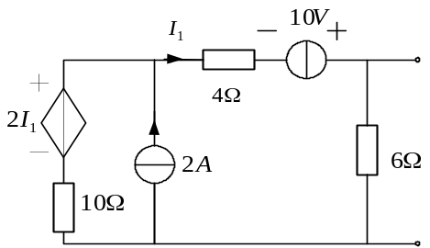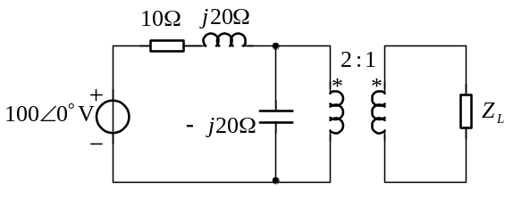
图1 图2

2、图2所示正弦交流电路，理想变压器的变比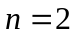，求负载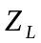为何值时它可以获得最大功率？最大功率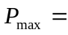？

3、图3示电路线圈1的参数为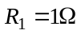，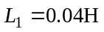,线圈2的参数为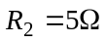,
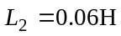。两线圈互感系数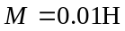。端口电压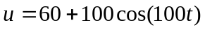V。求线圈2两端电压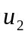及其有效值。
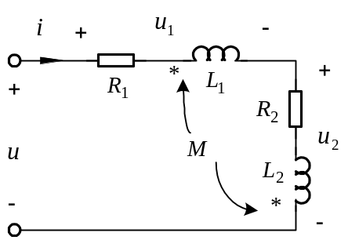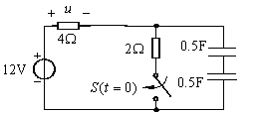

图3 图4

第 1 页（共 3 页）

4、图4所示电路，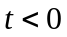时处于直流稳态，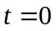时开关突然接通。求响应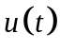。
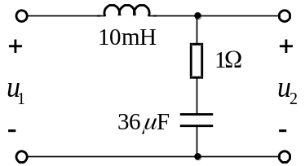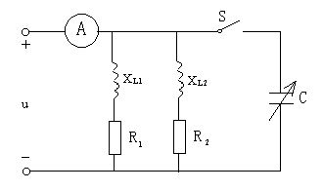
图 5 图6
5、设图5所示电路输出端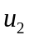处开路，定义网络函数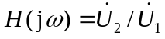。求出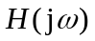的表达式；大致画出的幅频特性曲线,近似标出主要坐标值。

二、图6所示电路中，已知电源电压u=220cos314t V，R₁=10Ω，X_{L1}=10Ω，R₂=5Ω，X_{L2}=5Ω，
求：（1）开关S打开时，电流表的读数和电路消耗的功率；
（2）S闭合调节电容使电路功率因数提高到cosΦ=0.866，这时电容C以及电流表的读数为多大？（20分）

三、图7所示对称三相电路中，三相负载吸收的有功功率为300 W，在A相断开后，分别求各相负载吸收的有功功率。(12分)
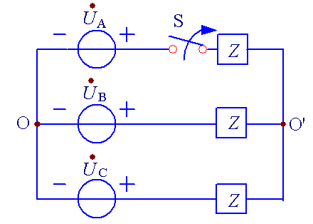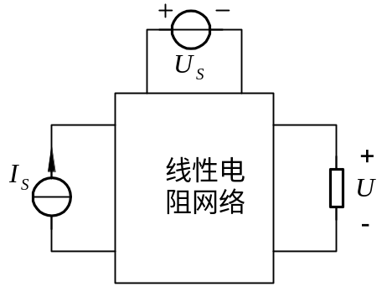
图7 图8

四、 图8所示电路，已知当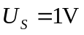,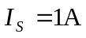时，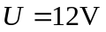；当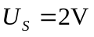,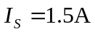时，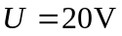。求当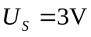,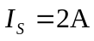时，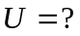 (20分)

第 2 页（共 3 页）

五、列写图9的结点电压方程，并用结点电压表示，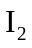，（不用计算数值结果）(18分)
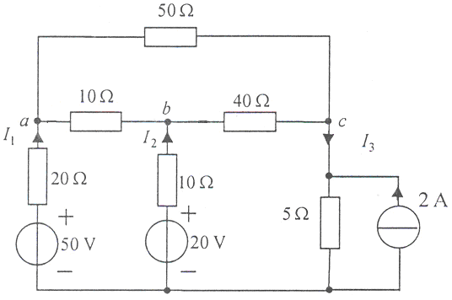
图 9
六、求图10所示双口网络的Z，Y，H参数。(20分)
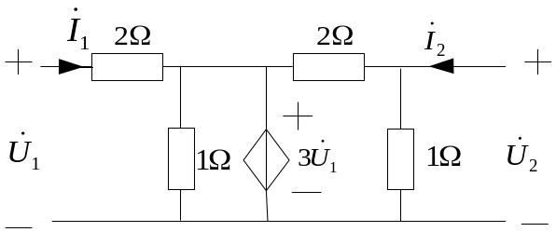
图10

七、图11所示正弦交流电路中，已知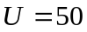V，电路吸收功率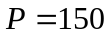W，
功率因数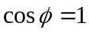，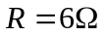，求：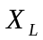和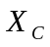。(20分)

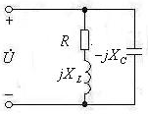
图 11
第 3页（共 3 页）

